工厂定额和计件工资管理系统用户手册

1. 系统概述

1.1 系统简介
工厂定额和计件工资管理系统是一款专为工厂设计的现代化管理工具，用于管理工人信息、工序定额、计件工资记录以及生成各类报表。系统采用前后端分离架构，前端使用 React 和 Ant Design，后端使用 FastAPI 和 SQLAlchemy，数据库采用 SQLite。

1.2 主要功能
- **工序管理**：管理工序信息，包括工序类别
- **定额管理**：设置和管理各工序的工时定额
- **工资记录**：记录和管理工人的计件工资
- **报表统计**：生成工人工资报表、工序工作量报表和工资汇总报表
- **工人管理**：管理工人基本信息

2. 系统登录

2.1 登录界面
打开浏览器，输入系统地址 `http://localhost:5173/`，进入登录界面：

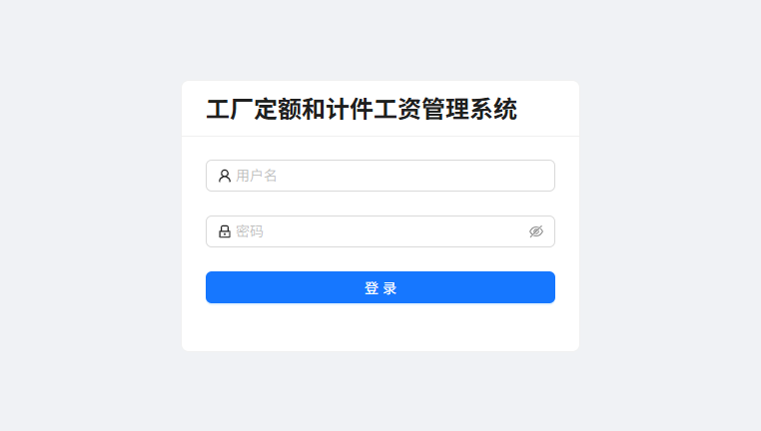
登录界面

2.2 登录步骤
- 在密码输入框中输入您的密码
- 点击「登录」按钮
- 在用户名输入框中输入您的用户名

2.3 初始登录信息
- 用户名：root
- 密码：root123
- **管理员账户**：

- 用户名：test
- 密码：test123
- **测试账户**：

3. 系统主界面

登录成功后，进入系统主界面：

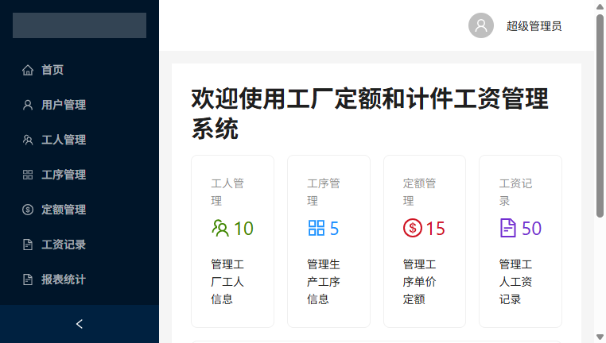
主界面

主界面左侧为导航菜单，包含系统的所有功能模块。右侧为工作区域，显示当前选中模块的内容。

4. 功能模块使用说明

4.1 工人管理

4.1.1 功能描述
用于管理工厂工人的基本信息，包括工号、姓名等。

4.1.2 操作步骤
- 查看工人列表
- 点击「添加工人」按钮，填写工人信息并保存
- 可以对现有工人进行编辑或删除操作
- 点击左侧导航菜单中的「工人管理」

4.2 工序管理

4.2.1 功能描述
用于管理工厂的工序信息，包括工序编码、名称、类别和描述。工序类别包括：精加工、装配喷漆、绕嵌排。

4.2.2 操作步骤
- 查看工序列表
- 点击左侧导航菜单中的「工序管理」

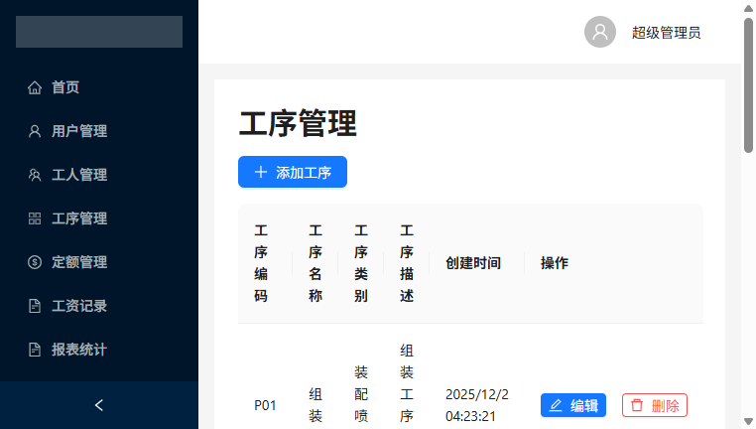
工序管理界面

- 点击「添加工序」按钮，填写工序信息：
- 工序名称：工序的名称
- 工序类别：选择工序类别（精加工、装配喷漆、绕嵌排）
- 工序描述：工序的详细描述
- 工序编码：唯一标识符

- 可以对现有工序进行编辑或删除操作
- 点击「添加」按钮保存

4.3 定额管理

4.3.1 功能描述
用于设置和管理各工序的工时定额，包括工序编码、单价和生效日期。

4.3.2 操作步骤
- 查看定额列表
- 点击「添加定额」按钮，填写定额信息并保存
- 可以对现有定额进行编辑或删除操作
- 点击左侧导航菜单中的「定额管理」

4.4 工资记录

4.4.1 功能描述
用于记录和管理工人的计件工资，包括工人、工序、数量、单价和金额等信息。

4.4.2 操作步骤
- 查看工资记录列表
- 点击「添加工资记录」按钮，填写工资记录信息并保存
- 可以对现有工资记录进行编辑或删除操作
- 点击左侧导航菜单中的「工资记录」

4.5 报表统计

4.5.1 功能描述
用于生成各类报表，包括工人工资报表、工序工作量报表和工资汇总报表。

4.5.2 操作步骤
- 选择报表类型：
- 点击左侧导航菜单中的「报表统计」
- 工序工作量报表：查看指定月份各工序的工作量和金额
- 工资汇总报表：查看指定月份的工资汇总情况，按工序类别统计
- 工人工资报表：查看指定工人在指定月份的工资明细

- 点击「查询」按钮查看报表
- 可以导出报表数据
- 选择相应的查询条件（如月份、工人等）

5. 系统维护

5.1 数据备份
系统使用 SQLite 数据库，数据库文件为 `backend/payroll.db`。建议定期备份该文件以防止数据丢失。

5.2 系统重启
- **前端服务**：在 `frontend` 目录下执行 `npm run dev`
- **后端服务**：在 `backend` 目录下执行 `python run.py`

6. 常见问题

6.1 登录失败
- 确保后端服务正在运行
- 检查用户名和密码是否正确

6.2 页面无法访问
- 检查网络连接是否正常
- 检查前端服务是否正在运行

6.3 数据保存失败
- 确保数据库连接正常
- 检查输入数据是否符合要求

7. 联系方式

如有任何问题或建议，请联系系统管理员。

---

**版本信息**：V1.0
**更新日期**：2025-12-02

